小學教案(2017-18 年度上學期) 胡老師
《美味的小食》

教學範疇 :

（1）小學 (第一階 說話、閱讀及寫作教學)

（2）中國語文課程第二語言學習架構 :

- 能就熟悉的主題，簡單描述熟悉的事物；簡單說出自己的感受或想法 NLS(2.1)1

  - 辨認生活上常用的字詞 NLR(1.1)1

  - 理解閱讀材料的內容大意 NLR(1.1)4

  - 大致能運用提供的字詞寫簡短句子 NLW(1.1)3

  - 能就熟悉的事物寫簡單段落，意思清楚 NLW(1.1)5

基本資料 :

任教導師：胡老師 |  | 日 | 期： 2017年11月25日
學 | 校：九龍區某小學
 |  | 時 | 間： 9:30-12:30
科 | 目：中國語文科(非華語學生課程)
 |  | 教 | 室： 312室
班 | 別：1A
 |  | 教 | 節： 第一教節
學生對象：九龍區某小學學生
 |  | 課 | 題：《美味的小食》
小二(6人)小三(3人)小四(3人)小五(3人)
學生人數：共15 人

學習目標 :
學生能：

- 透過感官辨識不同的味道，正確說出個人感受

NLS(2.1)1 能就熟悉的主題，簡單描述熟悉的事物；簡單說出自己的感受或想法

- 認識「酸」「甜」「苦」「辣」「鹹」的字形、字音和字義

NLR(1.1)1辨認生活上常用的字詞

- 理解篇章內容，認識常用字詞

NLR(1.1)4 理解閱讀材料的內容大意

- 運用連接詞，依句式寫簡單句子

NLW(1.1)3 大致能運用提供的字詞寫簡短句子

- 依句式寫作意思完整的段落

NLW(1.1)5 能就熟悉的事物寫簡單段落，意思清楚

教材教具: 1. 簡報《香港街頭小食》

- 鹽(鹹)、糖(甜)、胡椒(辣)、檸檬(酸) 等調味品和苦瓜片(苦)

- 閱讀工作紙

時間 | 過程 | 學生活動 | 教師活動 |  |  | 學習材料 | 評核
10’ | 啟動 | 改正工作紙 | 指導同學訂正工作紙 |  |  | 已批改的工作紙 | 觀察
 |  | 默寫比賽 | 鼓勵同學複習上週所學字詞
 | 經驗 | 分享個人喜歡的小食 | 邀請同學逐一介紹自己喜歡的
20’ |  |  |  |  |  |  | 提問
 |  |  | 小食，並講述該小食的味道和
 | 分享
 |  | 分享對小食的認知
 |  |  | 口感
 |  | 認讀 | 透過簡報領讀香港街頭小食名 |  |  | 簡報
20’ | 認知 | 香港街頭常見的 | 稱，肯定同學所描述的味道和
 |  |  |  |  |  | 《香港街頭小食》
 |  | 小食名稱 | 口感
 |  |  | 板書五味:
 |  | 認識五味: | 「甜」「酸」「辣」「鹹」和 |  |  | 鹽(鹹)、糖(甜)、 | 觀察
 |  |  | 「苦」 |  |  | 胡椒粉(辣)、
10’ | 辨識 | 「甜」「酸」
 |  |  | 讓同學透過味覺體驗，辨識 : |  |  | 檸檬汁(酸) | 提問
 |  | 「辣」「鹹 」「苦」
 |  |  | 「甜」「酸」「辣」「鹹」和 |  |  | 苦瓜切片(苦)
 |  |  | 「苦」的不同感受
20’ |  |  | 小息
 |  |  | 1.分段領讀篇章
 |  |  | 2.闡釋新詞 :「雞蛋仔」
20’ | 認讀 | 朗讀篇章 | 「夾餅」「麵粉」「蛋漿」 |  |  | 簡報
 |  | 《美味的小食》 |  |  |  | 《美味的小食》
 |  |  | 「反轉」「烘烤」「又香又甜」
 |  |  | 3.重點闡釋「可愛」和「可口」
 |  | 辨識說明文 | 1.複習說明文的特色 |  |  |  | 提問
30’ | 鞏固 | 《美味的小食》 | 2.按段分析內容大意 |  |  | 簡報 | 觀察
 |  | 段落大意 | 3.指導同學完成 | 工作紙第(1-5)題 |  | 《香港街頭小食》 | 工作紙
 |  |  |  |  |  | 閱讀工作紙
20’ | 寫作 | 學習句式 | 透過簡報展示，帶領同學朗讀 |  |  |  | 筆記簿
 |  | 看圖造句 | 多種小食的製作方法，重點學
 |  | 依句式寫完整句子 |  | 習句式:
 |  |  |  | 1.「先……，再……。」
 |  |  |  | 工作紙第(6) 題
 |  |  |  | 2.「首先……，然後……，
 |  |  |  | 最後……。」 | 工作紙第(7)題
10’ | 討論 |  |  | 兩人一組，討論出一種共同喜
 |  | 小組討論 |  | 歡的小食，完成 |  |  | 工作紙第(8) 題
 |  | 合作匯報
10’ | 匯報 |  |  | 兩人合作，運用恰當口語
 |  |  |  | 報告討論結果
10’ | 總結 |  |  | 總結是日所學 |  |  |  |  |  | 同學課業
 |  |  |  | 表揚優秀同學
教學流程:

閱讀篇章: (另附簡報 及工作紙)

美味的小食

我最喜歡吃的小食是雞蛋仔和夾餅。

雞蛋仔是一種很可愛的小食，它是由雞蛋和麵粉造成的。它的做法是先將蛋漿倒進一個有很多半圓洞的器具裏，再將兩個器具合起來，然後把器具反轉，放在火上烘烤，不一會兒，很多個小小的，圓圓的雞蛋仔就烘好了，還十分可口呢!

夾餅的製作方法和雞蛋仔差不多。我們還可以在夾餅上放上花生醬和牛奶，味道又香又甜。

雞蛋仔和夾餅都是很美味的小食。

學生作品 :

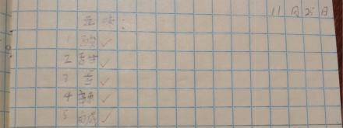

五味：1.酸 2.甜 3.苦 4.辣 5.鹹

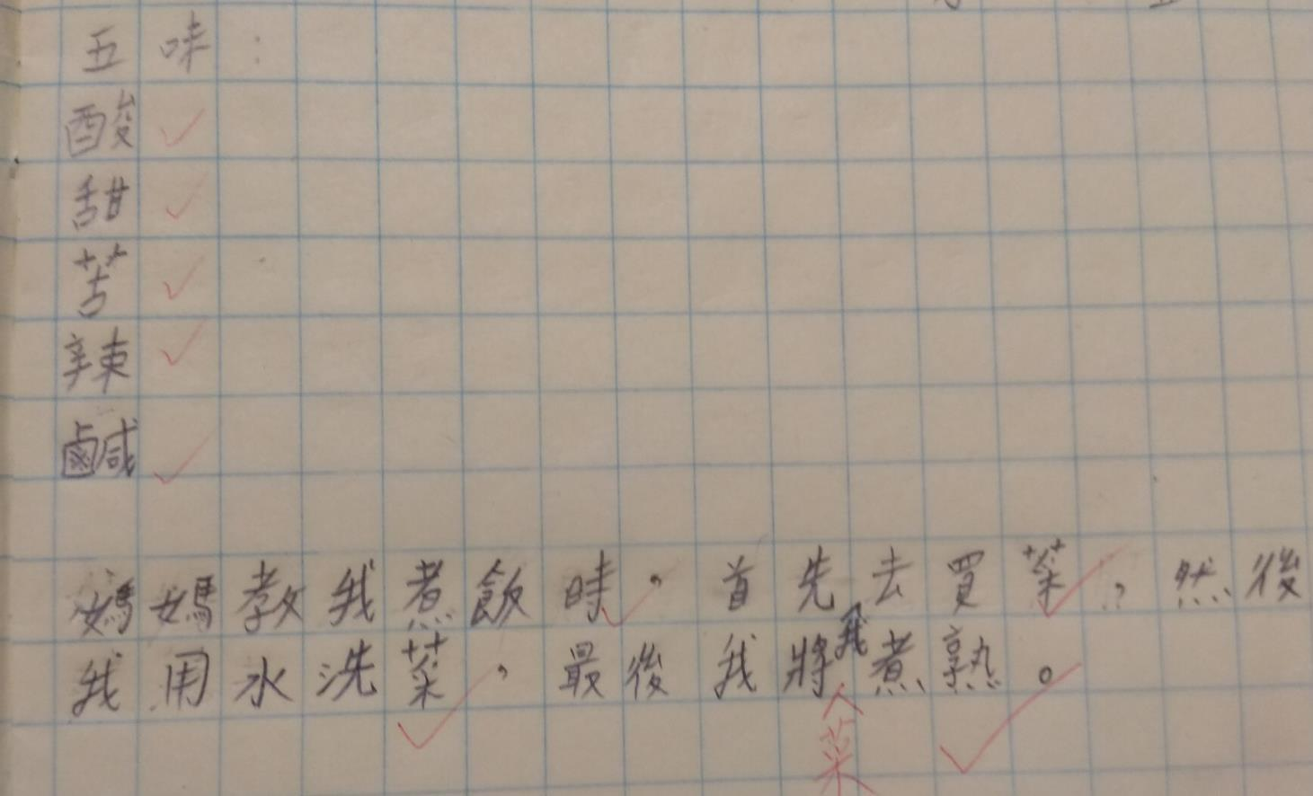
五味：酸 甜 苦 辣 鹹
五味：酸 甜 苦 辣 鹹

五味：酸 甜 苦 辣 鹹

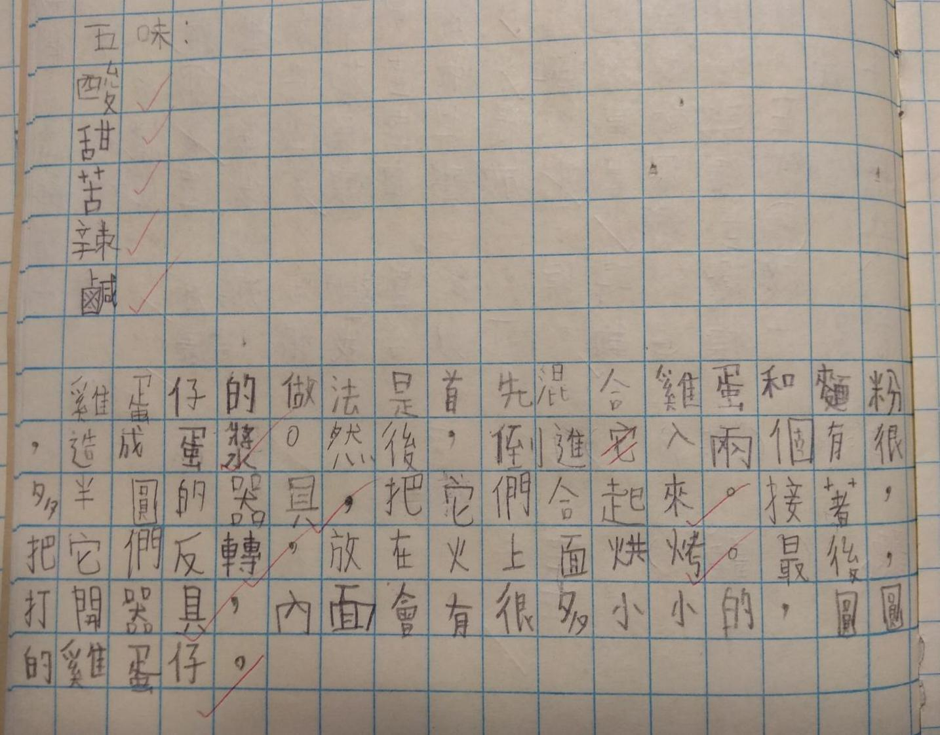

五味：酸 甜 苦 辣 鹹

雞蛋仔的做法是首先混合雞蛋和麵粉，造成蛋漿。然後倒進入兩個有很多

半圓的器具，把它們合起來。接著把它們反轉，放在火上面烘烤。最後，

打開器具，內面會有很多小小的、圓圓的雞蛋仔。

